Март 2017, п.Лоо

Семинар-совещание председателей Советов молодых педагогов районных и городских организаций Профсоюза
С 25 по 28 марта в п. Лоо, пансионате "Горный воздух" проходит 4 семинар председателей Советов молодых педагогов Ростовской области. Где Кушель Нелли Александровна председатель первичной профсоюзной организации детского сада «Колосок» ст.Красноярской и как председатель молодых педагогов Цимлянского района, была участником. Участникам семинара предстояла насыщенная деятельность: презентация команд, издание газеты Профсоюза, участие в дискуссии и , конечно, самый зрелищный конкурс агитбригад. 26 марта молодые педагоги отправились на экскурсию в г. Сочи, где оценили масштабы спортивных сооружений и постолимпийское наследие. Семинар подарит всем участникам незабываемый впечатления, опыт, новых друзей и еденомышлеников.
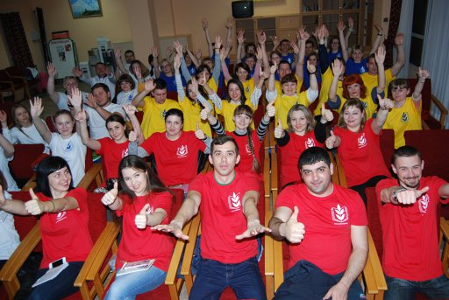
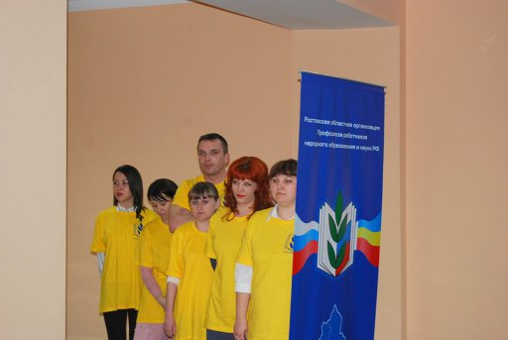
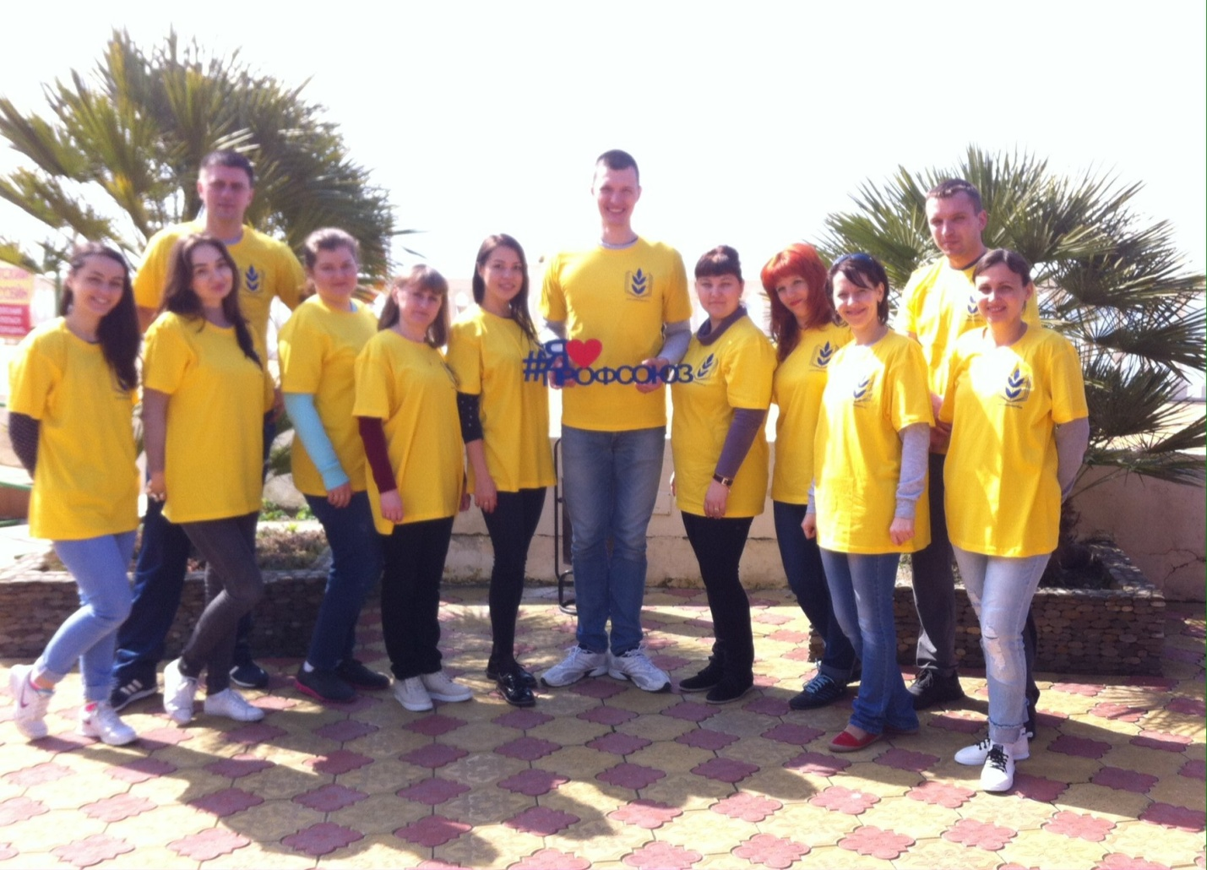
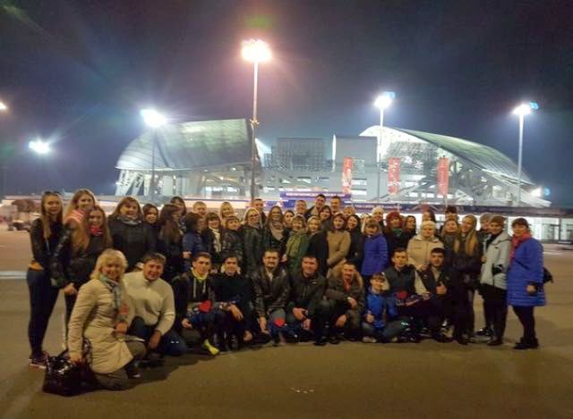
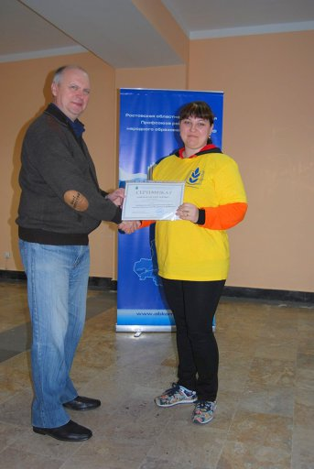
Вручение Сертификат от ЛАЛЕТИНА Игоря Николаевича
(Председателя Ростовского областного комитета Профсоюза работников народного образования и науки РФ)

